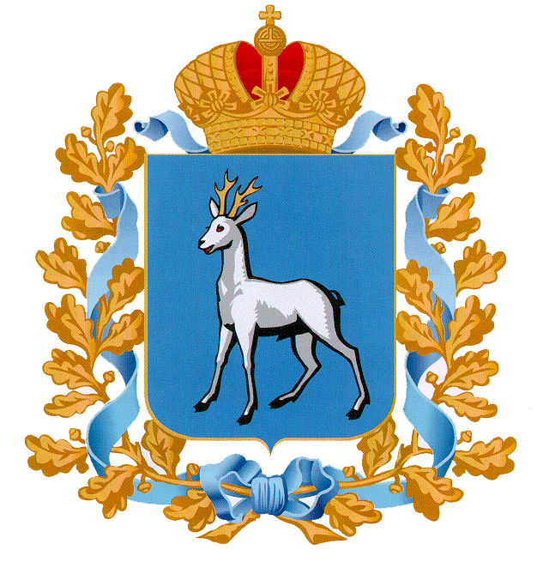

ВИЗИТНАЯ КАРТОЧКА

Государственное бюджетное общеобразовательное учреждение


Высокинская основная общеобразовательная школа

Тип
школы
общеобразовательное учреждение

Миссия школы
Реализуемые программы ; Модель школы.
Создать условия для обеспечения уровня образования, соответствующего государственному стандарту, для воспитания у учащихся чувства патриотизма, нравственных и гражданских качеств личности.
"Моя малая родина".
Адаптивная школа (школа для всех). Количество классов нормы 9.

Размер школы
Материальная база:
58 учащихся, 9 классов, начальные классы — 4,
основная школа — 5,
директор - 1,
учителя -12,
технических работников - 9.
1 здание, 1 спортзал, 1 мастерская, 1 библиотека,
1 компьютерный класс, 10 кабинетов.

Связь с другими учреждениями

Администрация с/п Высокое, СИПКРО, Самарская Епархия, Михайло - Архангельский храм, ЦПО, Структурное подразделение детсад «Родничок», Сельский ДК «Высокое», ДЮСШ с. Пестравка, ДДТ с. Пестравка, центр «Семья»,.

